Цель: Закрепление знаний детей по теме «Космос».
Задачи: Способствовать развитию познавательной активности, любознательности, повышению общего уровня эрудиции детей. Развивать память, внимание, творческое воображение, конструктивные навыки. Способствовать развитию связной речи, формированию грамматического строя речи, активизировать словарный запас по данной теме. Воспитывать чувство сопереживания, толерантное отношение к окружающему миру.
Оборудование: Плакаты, иллюстрации на тему «Космос» для украшения зала, мультимедийная презентация «Космос», сигнал бедствия (аудиозапись), конструктор ЛЕГО, костюм для персонажа Звездочет, телескоп, обручи.

Ход:
Под музыку марша в зал входят дети, идут по кругу и строятся у центральной стены полукругом.
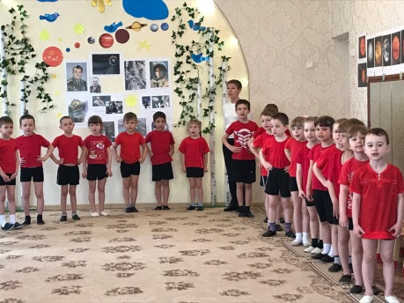
Инструктор:
День сегодня непростой,
Это в мире знает каждый.
Впервые в космос полетел
Человек Земли отважный!

12 апреля 1961 года Юрий Алексеевич Гагарин впервые полетел в космос.

Ребёнок:
В космической ракете
С названием «Восток»
Он первым на планете
Подняться к звездам смог!

Ребёнок:
Мы сейчас – все космонавты,
Как Гагарин, как Титов,
Экипаж ракеты нашей
В космос вылететь готов!

Ребёнок: Сказал «Поехали!» Гагарин,
Ракета в космос понеслась.
Вот это был рисковый парень!
С тех пор эпоха началась.

Ребёнок: Люди космос покоряют
Даже на Луну летают
И в открытый выйти космос
Космонавту очень просто.

Ребёнок: Наука движется вперёд,
Освоив скорость света,
Мы в дальний космос полетим
К чужим другим планетам.

Песня «Марш юных космонавтов»

Инструктор: Дети, а что ночью можно увидеть на небе? (Ответы детей) Вы можете сосчитать, сколько звезд на небе? Что еще есть в космическом пространстве? (Ответы детей)
Очень интересно! Хотелось бы больше узнать об этом, только кто же нам расскажет?
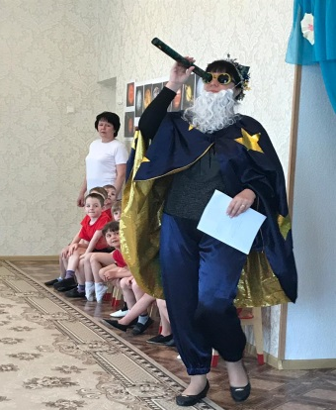
(Звучит музыка, появляется Звездочет)

Звездочёт: Здравствуйте, дорогие дети.
Инструктор: Здравствуй мудрый Звездочет! Я вижу, ты пришел к нам со своим телескопом.
Звездочёт: Да, телескоп всегда при мне. Я постоянно наблюдаю за звездами, планетами, «небесными камнями».

Игра «Звездочет»
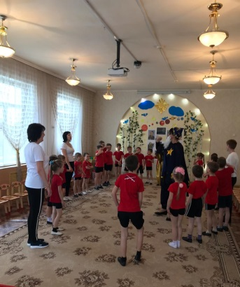
(с музыкальным сопровождением)
В небе звездочки мигают,  Звездам хочется играть.  Звездочет считает звезды:  «Раз, два, три, четыре, пять!»  Звездочет, звездочет,  Поиграй ты с нами,  Что покажешь ты нам,  Отгадаем сами!  Звездочёт:  Отгадает кто из вас,  Что я делаю сейчас? | Дети идут по кругу, произносят стихотворение.  Звездочет стоит в центре.  Звездочет показывает движения, дети отгадывают и повторяют.
(Звездочет смотрит на небо в телескоп)
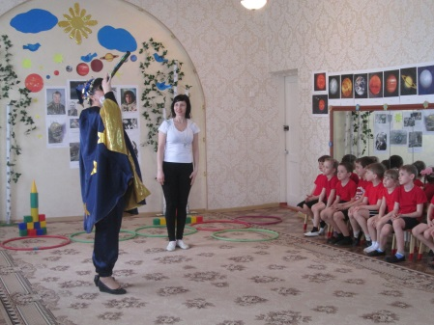
Звездочёт: Ребята, я вижу, что Далекая неизведанная планета в опасности.

Сигнал бедствия (аудиозапись)
- Внимание, внимание, всем, кто нас слышит! Планета Железяка повреждена космическим ураганом. Необходима помощь!
Звездочёт: Сигнал принят! Что же делать?
Инструктор: Мы обязательно должны помочь этой планете!
Звездочёт: Только путь нам предстоит трудный и далекий. Чтобы преодолеть такой путь, надо быть подготовленными – смелыми и выносливыми.
Инструктор: Многие из вас знают и видели по телевизору, как космонавты готовятся, к полетам. Они постоянно занимаются и тренируются.

«Тренировка космонавтов»
(выполнение комплекса зарядки с сопровождением речитатива).

ПОСТРОЕНИЕ Чтобы выполнить зарядку
Встаньте дружно по порядку.
Начинаем тренировку,
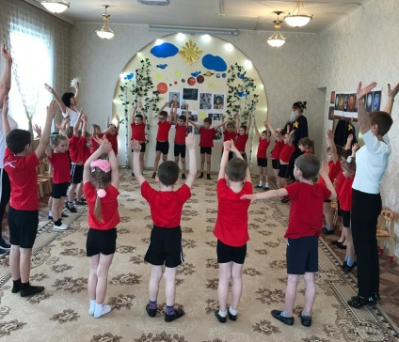
Чтобы сильным быть и ловким.

ХОДЬБА Упражнение начиная
Все на месте зашагаем.
Руки вверх поднимем выше,
Их опустим, глубже дышим.
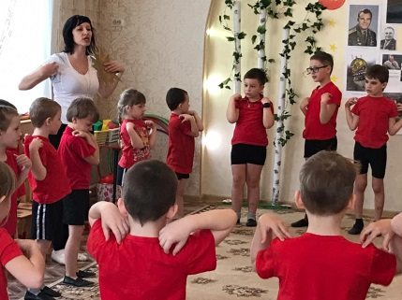
УПРАЖНЕНИЕ ДЛЯ РУК
Очень все мы любим упражнение:
Руки к плечам, круговые вращения
Раз-вперёд, два назад,
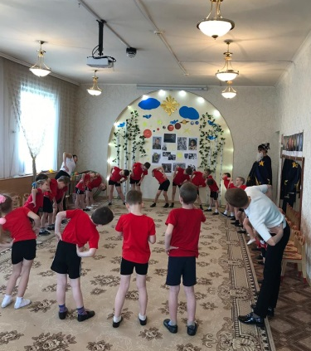
Физкультуре каждый рад.

НАКЛОНЫ
Гибкость всем нужна на свете,
Наклоняться любят дети.
Раз-и вправо, два - и влево
Пусть окрепнет наше тело.

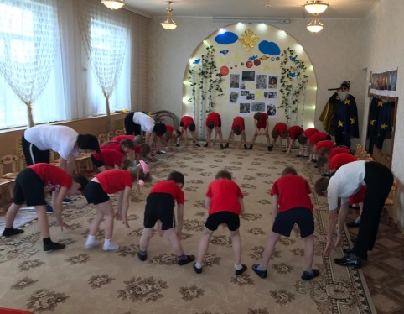

Руки к бёдрам,
ноги врозь-
Так давно уж повелось!
Три наклона делай вниз
На четыре выпрямись.

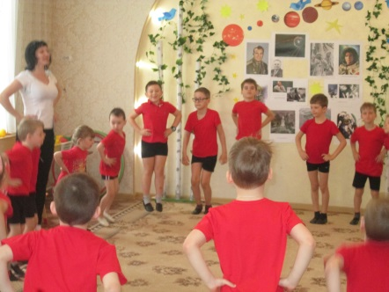
ПРЫЖКИ
В заключенье в добрый час,
Мы попрыгаем сейчас.
Один, два, три, четыре-
Нет детей сильнее в мире.

УПРАЖНЕНИЕ НА ДЫХАНИЕ
Раз, два - вдыхаем,
Три, четыре - все выдыхаем.
Носом вдох, а выдох ртом.
Шаг на месте мы начнём.

Звездочёт:
Подготовкой я доволен,
Из ребят никто не болен.
Каждый весел и здоров,
К путешествию готов.

Инструктор: Ребята, на чем же мы отправимся в космос? На птице? На самолете? На быстром автомобиле? (ответы детей).

Ребёнок: Сейчас мы поиграем
Ракету смастерим.
Как наши космонавты
Все в космос полетим!

Игра «Построй ракету».
(Дети делятся на две команды, под музыку по одному бегут, берут одну фигуру и начинают выкладывать ракету в обруче, возвращаются и передают эстафету следующему).
Инструктор: Наши ракеты к полету готовы!

Игра «Займи место в ракете»

На полу раскладывают обручи. Дети, взявшись за руки, идут по кругу и говорят слова:
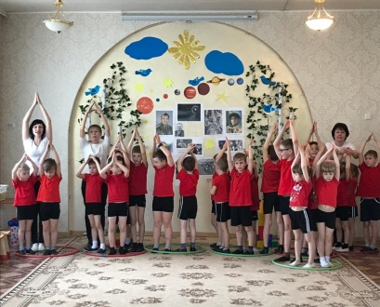
Ждут нас быстрые ракеты
Для прогулок по планетам
На какую захотим –
На такую полетим!
Но в игре один секрет:
Опоздавшим места нет!

После слова «нет» все разбегаются и стараются быстрей стать в обруч. Встать в обруч могут 2-3 человека. Игра проводится 2 раза.

Звездочёт: Вот мы и в космосе! Ребята, посмотрите в иллюминаторы, что вы видите?
Дети: (Планеты, спутники, звезды, кометы…)
Звездочёт: Да, ребята, это Вселенная. Мы приближаемся к планете, но которой живут Роботы и Феи.
Музыкально-ритмическая композиция «Роботы и Феи».
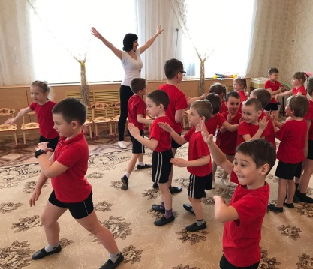
Звездочёт: Внимание, ребята, я вижу в телескоп планету, которая терпит бедствие! Жителям планеты Железяка мешает космический мусор! Поможем им убрать мусор? (ответы детей).

Игра «Соберём космический мусор».
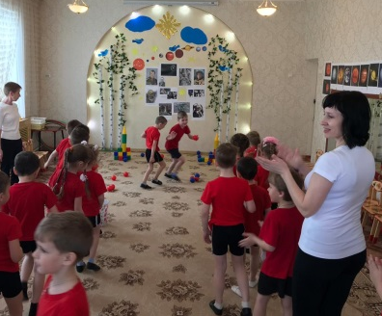
Дети делятся на 2 команды с равным количеством человек за линией на одной стороне площадки. У детей в руках пустые ведерки разного цвета, а на полу небольшие мячи (кубики) такого же цвета, как и ведёрки.
По сигналу воспитателя дети собирают мячи (кубики) в своё ведёрко в соответствии с его цветом.

Звездочёт: Жители планеты в полном порядке. Они нас благодарят и предлагают отдохнуть, послушать космическую музыку.

Релаксация.
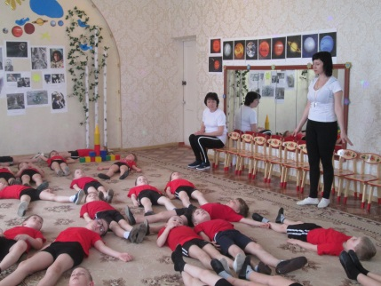
Дети лежат на коврике, слушают космическую музыку.

Инструктор: Ребята, что вы хотите пожелать жителям планеты Железяка на прощанье?
Дети: Делать только добрые дела, беречь свою планету, не забывать своих друзей землян.

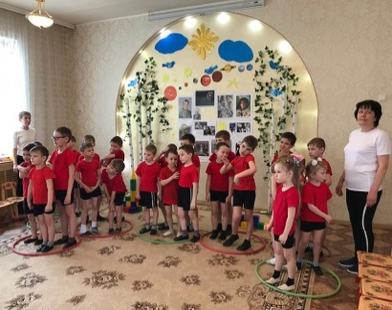
Инструктор: Ребята, ну а теперь мы может возвращаться назад на Землю?
(Ответы детей). Начинаем отсчет 10 -1.

Мы придумали ракету-
Корабля быстрее нету.
Завершаем свой полет,
Корабль домой нас донесет!

Звучит музыкальная композиция на космическую тему. Дети имитируют возвращение на землю.

Звездочёт: Ребята, огромное вам спасибо за помощь планете Железяка! Вы очень смелые, сильные, ловкие, как настоящие космонавты! Я очень рад был встрече с вами! У меня для вас сюрприз! Пусть это космическое угощение вас порадует.
(Угощение детей).
Звездочёт прощается с детьми и уходит.

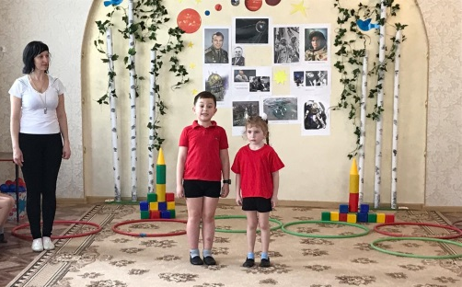
Ребёнок: Прекрасен этот звездный мир, я знаю,
Но вот уже земной встречаю я рассвет.
Земля, Земля, планета голубая,
Ты лучше всех, прекрасней всех планет!

Ребёнок: А мы – Земляне
Сбережем планету нашу
Под названием Земля!
Ведь планета эта – дом наш,
Обижать ее нельзя!

Дети под музыку уходят в группу.
